**W roku szkolnym 2020/2021 nasze przedszkole bierze udział w następujących projektach/innowacjach:**

**- CodeWeek 2020 – Europejski Tydzień Kodowania**

**- 10 – 25 października 2020**

„CodeWeek to społeczna inicjatywa, w ramach której europejskie państwa konkurują w liczbie zorganizowanych wydarzeń związanych z programowaniem”.

Ponadto systematycznie w każdej grupie odbywają się zajęcia uwzględniające zagadnienia związane z kodowaniem W tym celu wykorzystujemy przeróżne pomoce: mate do kodowania, kolorowe kubeczki, karty pracy, gry planszowe, kolorowe kartoniki jak również symbole graficzne. Dzieci samodzielnie tworzą kody, ale także wykonują polecenia zgodnie z gotowymi kodami. Uczą się w ten sposób logicznego myślenia, rozwijają kreatywność, umiejętności matematyczne.

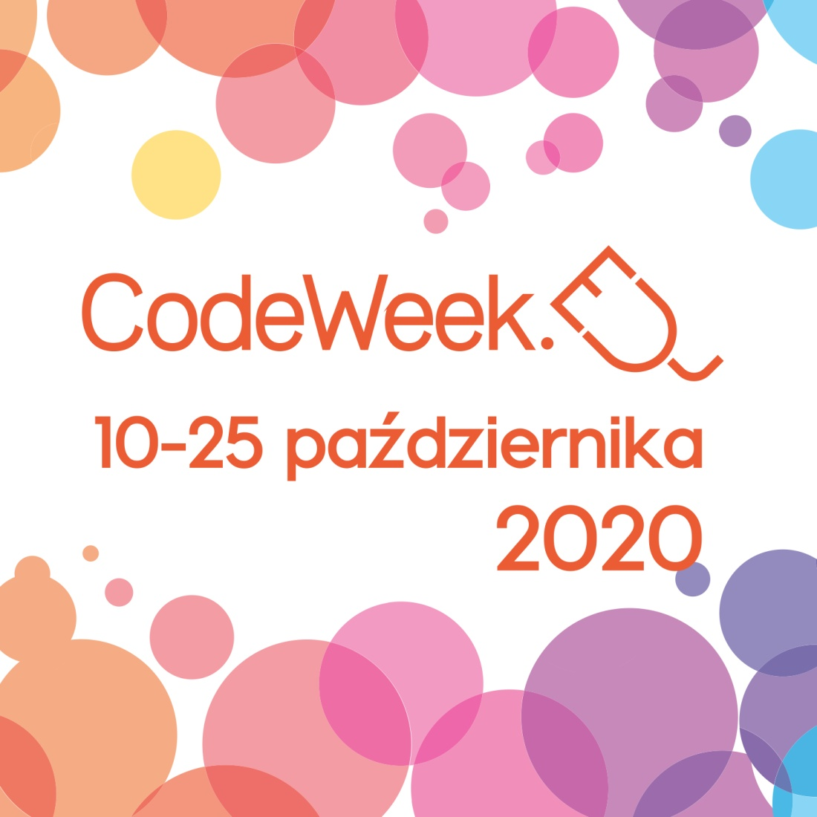

**- Magiczna Moc Bajek**

Nasze przedszkole już po raz drugi realizuje Międzynarodowy Projekt Czytelniczy „Magiczna Moc Bajek”.

Jednym z zadań przedszkola, a tym samym jednym z zadań projektu jest rozbudzanie zainteresowań czytelniczych dzieci. Za cel projektu postawiono „promowanie wśród dzieci czytania bajek i baśni jako sposobu na ich rozwój, kształcenie, zdobywanie wiedzy i wychowanie szczęśliwego człowieka oraz kształtowanie postaw społecznych u dzieci w wieku przedszkolnym wobec osób z niepełnosprawnością”. Zatem w ramach projektu nauczyciele zapoznają dzieci z literaturą dziecięcą (bajki, baśnie), realizują zadania, działania przewidziane na każdy miesiąc (moduły), a także zadania dodatkowe. Zrealizowane zadania publikowane są (w postaci zdjęć i opisów) na grupie projektowej na Facebooku.

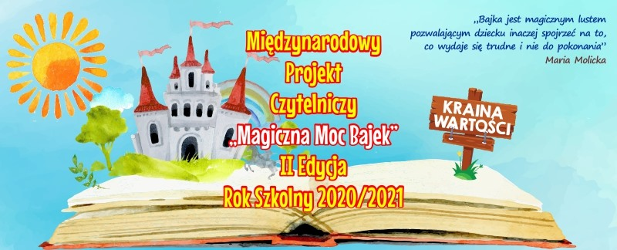

**- Kreatywny Przedszkolak**

W tym roku szkolnym nasze przedszkole bierze udział w OGÓLNOPOLSKIM PROJEKCIE EDUKACYJNYM KREATYWNY PRZEDSZKOLAK KREATYWNE DZIECKO.

„Głównym celem niniejszego projektu to kreatywne i twórcze działania nauczycieli z przedszkolakami oraz uruchamianie twórczości dzieci, by potrafiły zrobić „coś z niczego”. (…)

Doskonalone umiejętności: planowanie pracy, logiczne myślenie, doskonalenie motoryki małej, obowiązkowość, (…), koncentracja i skupienie, współpraca, porządkowanie swojego miejsca pracy…”

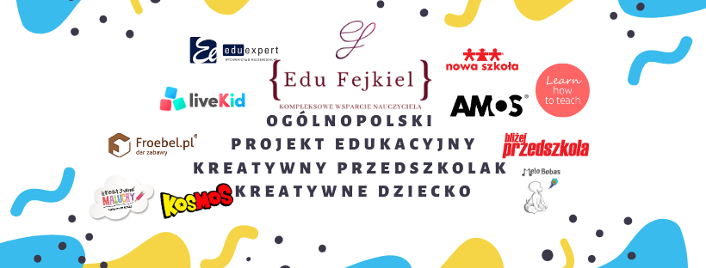

**- Zdrowo jem, więcej wiem**

Grupa V bierze udział w projekcie „Zdrowo jem, więcej wiem!, który został objęty honorowym patronatem Małżonki Prezydenta RP Agaty Kornhauser-Dudy.

„Głównym celem projektu jest wykształcenie u dzieci postaw prozdrowotnych poprzez uczenie zasad zdrowego odżywiania oraz przekazywanie wiedzy na temat produktów służących zdrowiu i produktów dla zdrowia szkodliwych”.

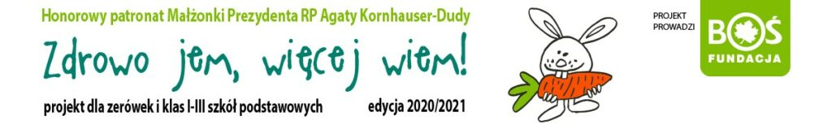

**- Let’s look, touch and smell**

Nasze przedszkolaki uczestniczą w projekcie z języka angielskiego opartym o autorski program Pani Ani Filipek pt. „Let’s look, touch and smell” – nauczanie języka angielskiego z wykorzystaniem elementów metody integracji sensorycznej. Podczas zajęć językowych, poza kartami obrazkowymi wykorzystujemy pomoce dydaktyczne angażujące różne zmysły, prowadzimy zabawy badawcze z wykorzystaniem różnego typu materiałów, zabawy ruchowe, muzyczno-ruchowe, językowe ukierunkowane na pobudzenie jak największej liczby receptorów.

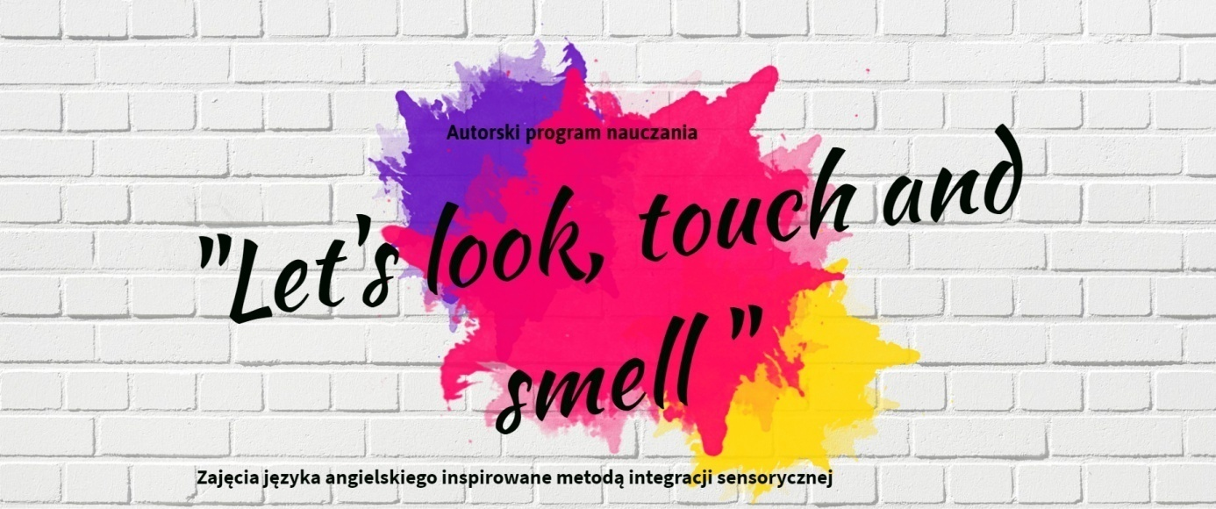

Ponadto podczas codziennych zajęć uwzględniamy elementy **innowacji pedagogicznej** autorstwa R. Szkliniarz i D. Szostak **„Bajka drogą do dziecięcych sukcesów”.** Nauczyciele ze wszystkich grup regularnie zapoznają dzieci z rozmaitą literaturą dziecięcą: czytane są bajki, baśnie, opowiadania, wiersze. To przyczynia się do zwiększenia zasobu słownictwa, rozbudza wyobraźnie, kreatywność, spostrzegawczość. Czytanie pozytywnie oddziałuje również na kształtowanie pamięci słuchowej, rozwój myślenia przyczynowo-skutkowego, wpływa pozytywnie na świat wartości dzieci. Ponadto dzięki czytaniu zwiększają się zdolności komunikacyjne dzieci.

